Заместителю руководителя
Управления Федеральной службы
государственной регистрации,
кадастра и картографии
по Краснодарскому краю
О.В. Кучман

СЛУЖЕБНАЯ ЗАПИСКА
___________№_________
О согласовании цены договора

Прошу Вас согласовать заключение договора на оказание услуг по приобретению полиса страхования недвижимого имущества по договору безвозмездного пользования объектом недвижимого имущества (г. Краснодар, ул. Сормовская, д. 3, 1643 м²) в соответствии с п.4 ч.1 ст.93 Федерального закона от 05 апреля 2013 года №44-ФЗ - осуществление закупки товара, работы или услуги на сумму, не превышающую шестьсот тысяч рублей.
Начальная (максимальная) цена договора рассчитана посредством применения метода сопоставимых рыночных цен (анализа рынка) в соответствии с ч.1-6 ст. 22 Федерального закона от 05.04.2013 № 44-ФЗ «О контрактной системе в сфере закупок товаров, работ, услуг для обеспечения государственных и муниципальных нужд», приказом Минэкономразвития России от 02.10.2013 №567 «Об утверждении Методических рекомендация по применению методов определения начальной (максимальной), Приложением № 233 к Приложению к Приказу Росреестра от 29.12.2014 № П/651 «Об утверждении расчетно-нормативных затрат на обеспечение деятельности территориальных органов Федеральной службы государственной регистрации, кадастра и картографии» (с последними изменениями и дополнениями).
Согласно ч.5 ст.22 Федерального закона от 05.04.2013 № 44-ФЗ «О контрактной системе в сфере закупок товаров, работ, услуг для обеспечения государственных и муниципальных нужд» и Приказа Минэкономразвития РФ от 02.10.2013 №567 «Об утверждении Методических рекомендаций по применению методов определения начальной (максимальной) цены контракта, цены контракта, заключаемого с единственным поставщиком (подрядчиком, исполнителем)» СПУ-Заказчиком была изучена информация о стоимости закупаемых услуг в сети Интернет, направлены запросы о предоставлении ценовой информации исполнителям, обладающим опытом оказания планируемых к закупке услуг.
При осуществлении мониторинга цен на оказание услуг были использованы следующие источники:
- Исполнитель №1 – Коммерческое предложение вх. № 58630/26 от 08.07.2026;
- Исполнитель №2 – Коммерческое предложение вх. № 58637/26 от 14.07.2026;
- Исполнитель №3 – Коммерческое предложение вх. № 58640/26 от 14.07.2026.

Таблица. Мониторинг цен
№ п/п | Наименование услуги | Коммерческие предложения |  |  | Средняя цена, руб. | Среднее квадратичное отклонение  Q  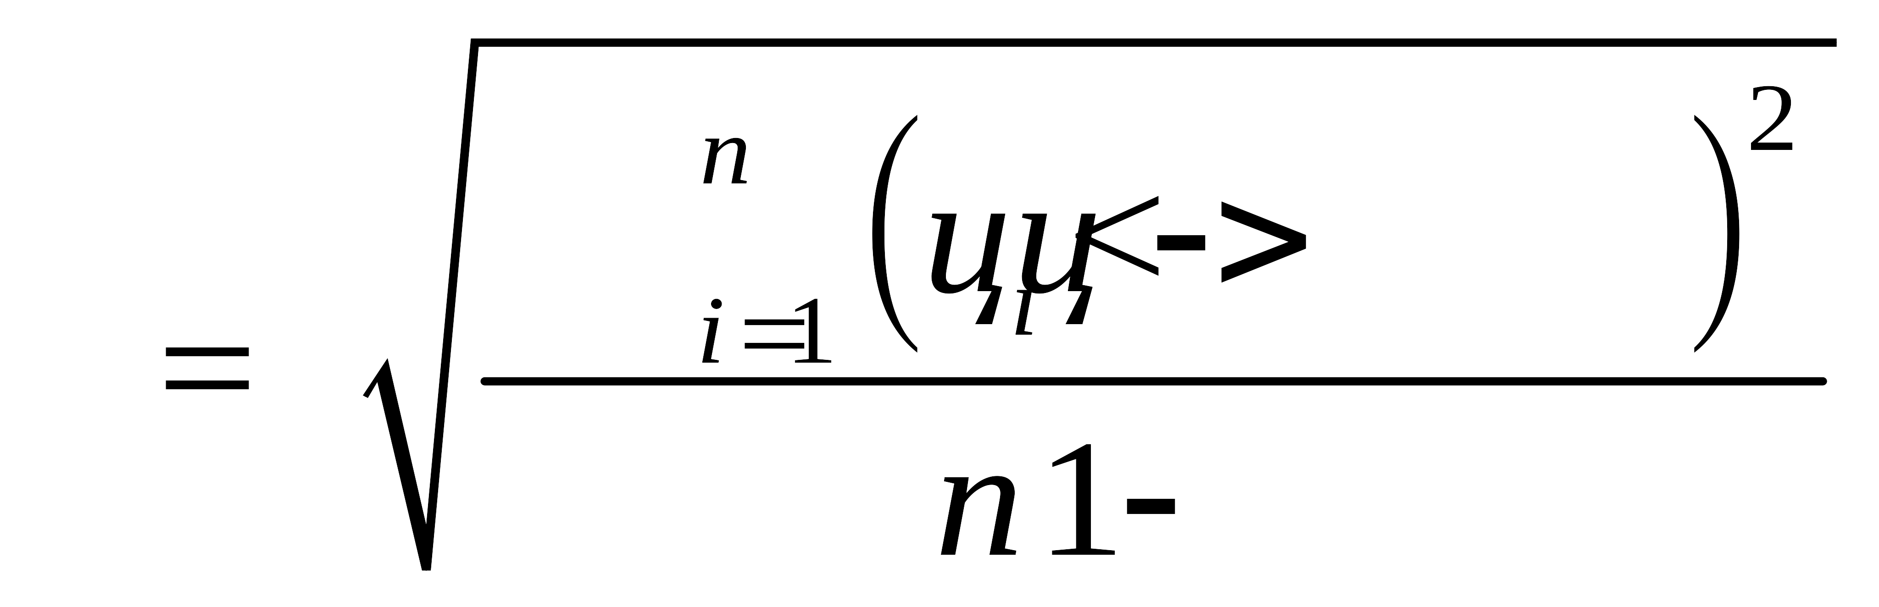 | Коэффициент вариации цен V (%) (не должен превышать 33%)  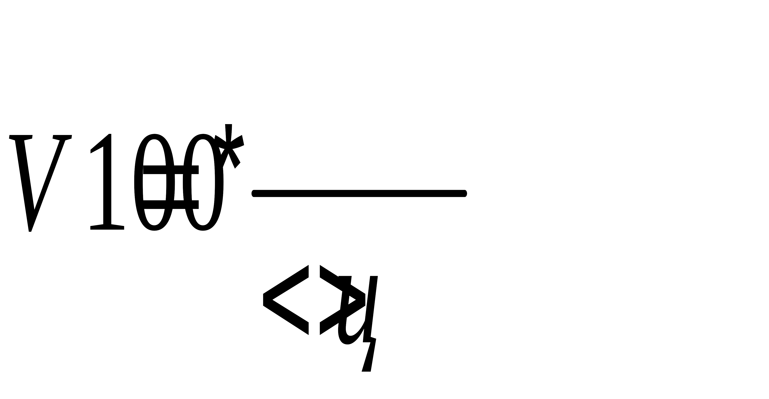 | Расчет Н(М)ЦК по формуле  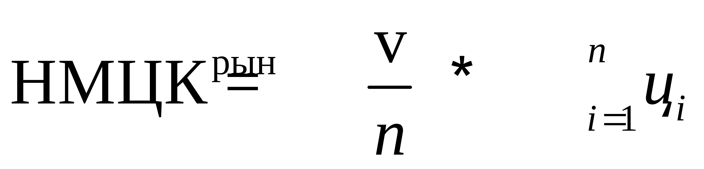
№ п/п | Наименование услуги | Исполнитель №1 | Исполнитель №2 | Исполнитель №3
№ п/п | Наименование услуги | Цена, руб. | Цена, руб. | Цена, руб.
1 | Оказание услуг по приобретению полиса страхования недвижимого имущества по договору безвозмездного пользования объектом недвижимого имущества (г. Краснодар, ул. Сормовская, д. 3) | 30 000,00 | 32 833,69 | 35 370,76 | 32734,82 | 2686,74 | 8,21 | 32734,82

В соответствии с Распоряжение Правительства РФ от 28 апреля 2018 г. № 824-р «О создании единого агрегатора торговли, с использованием которого заказчики вправе осуществлять закупки для обеспечения государственных и муниципальных нужд» контракт будет заключен путем проведения закупочной сессии с использованием единого агрегатора торговли.
В целях экономии средств федерального бюджета, стартовая цена договора для объявления закупочной сессии составит 30 000 (Тридцать тысяч) рублей 00 копеек.

Начальник отдела
государственных закупок О.В. Власенко

Зам. начальника отдела
государственных закупок М.П. Пожидаева

Врио начальника отдела
материально-технического обеспечения А.И. Гуськов

Согласовано:

Заместитель руководителя К.Д. Байбутлов

Начальник финансово-
экономического отдела Е.В. Сутормина

Исп.: Надточий Анна Владимировна
8 (861) 250-18-35 (доб.3615)

